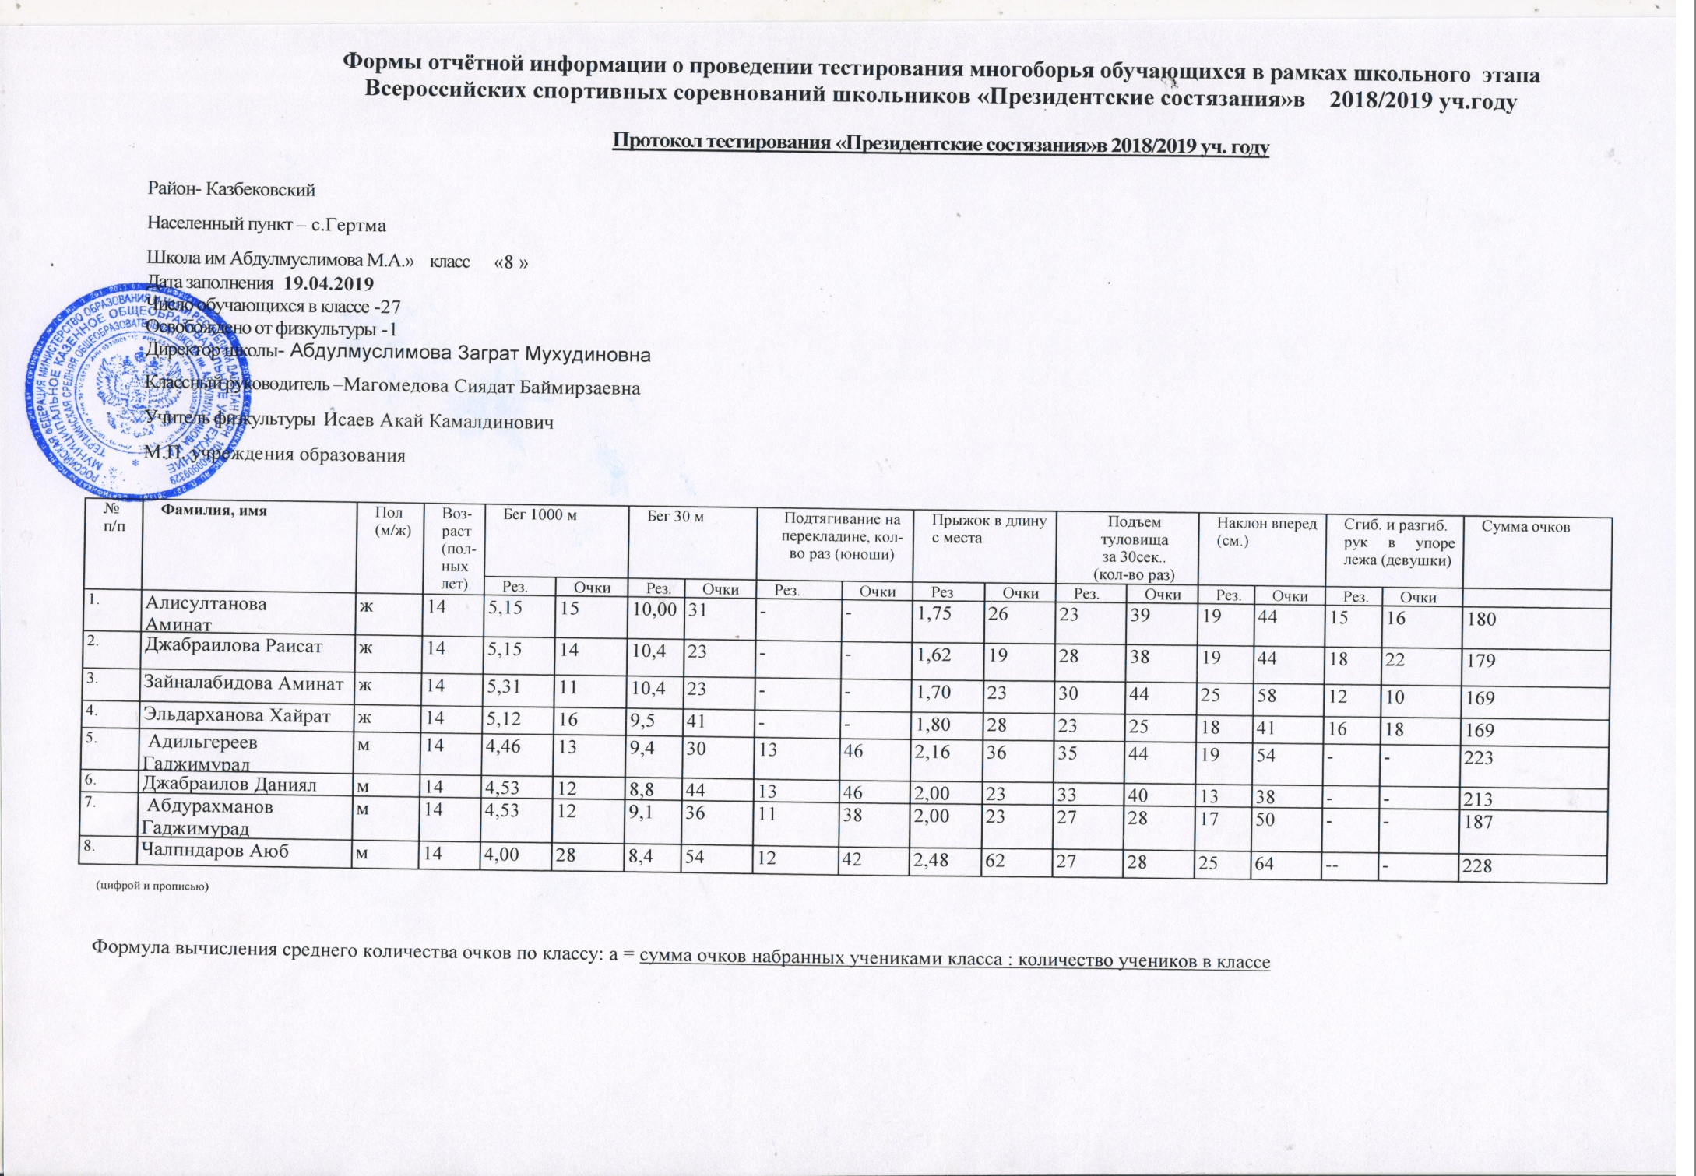

Отчет о проведении школьного этапа Всероссийских спортивных соревнований школьников
«Президентские состязания»
МКОУ «Гертминская СОШ им. Абдулмуслимова М.А.»

Количество общеобразовательных учреждений в субъекте Российской Федерации |  |  | Количество классов в общеобразовательных учреждениях субъекта Российской Федерации |  |  | Количество обучающихся в общеобразовательных учреждениях субъекта Российской Федерации |  |  | Основные виды соревнований и конкурсов, включённых в программу школьного этапа Президентских состязаний (обобщенная информация по общеобразовательным учреждениям) | Сроки проведения школьного этапа Президентских состязаний | Мероприятия проводились при поддержке (государственные и муниципальные организации, спонсоры и т.д.) | Освещение в СМИ
 | Всего | Приняло участие в школьном этапе Президентских состязаний |  | Всего | Приняло участие в школьном этапе Президентских состязаний |  | Всего | Приняло участие в школьном этапе Президентских состязаний
 |  |  | 1 класс |  |  | 1 класс
 |  |  | 2 класс |  |  | 2 класс
 |  |  | 3 класс |  |  | 3 класс
 |  |  | 4 класс |  |  | 4 класс
 |  |  | 5 класс |  |  | 5 класс
 |  |  | 6 класс |  |  | 6 класс
 |  |  | 7 класс |  |  | 7 класс
 |  |  | 8 класс |  |  | 8 класс
 |  |  | 9 класс |  |  | 9 класс
 |  |  | 10 класс |  |  | 10 класс
 |  |  | 11 класс |  |  | 11 класс
 |  |  | ИТОГО |  |  | ИТОГО
 |  |  | 1 класс | 1 |  | 1 класс | 19
 |  |  | 2 класс | 2 |  | 2 класс | 38 |  | Веселые старты:  5-6 кл | 28.01. п3по31.01
 |  |  | 3 класс | 1 |  | 3 класс | 22 |  | 5-6 классы
 |  |  | 4 класс | 2 |  | 4 класс | 32 |  | н/теннис:
 |  |  | 5 класс | 1 | 1 | 5 класс | 19 | 17 | 7-11 классы
 |  |  | 6 класс | 2 | 2 | 6 класс | 30 | 27
 |  |  | 7 класс | 1 | 1 | 7 класс | 21 | 18
 |  |  | 8 класс | 1 | 1 | 8 класс | 27 | 24 | Волейбол:  7- | 4.02.
 |  |  | 9 класс | 1 | 1 | 9 класс | 17 | 15 | 7-11классы
 |  |  | 10 класс | 1 | 1 | 10 класс | 13 | 13
 |  |  | 11 класс | 1 | 1 | 11 класс | 7 | 7
 |  |  | ИТОГО | 14 | 8 | ИТОГО | 245 | 121

